**LAB 6:** 

**WINFORM KẾT NỐI CƠ SỞ DỮ LIỆU NÂNG CAO**

**A. Mục tiêu**

− Hướng dẫn sinh viên xây dựng chương trình Windows Form có tương tác với cơ sở dữ liệu.

− Hướng dẫn làm quen môi trường lập trình C# với phần mềm Microsoft Visual Studio 2022.

− Hướng dẫn sinh viên tập làm quen mới soạn thảo, chỉnh sửa mã nguồn, biên dịch, gỡ lỗi (debug), thực thi chương trình.

− Thiết kế form nhập liệu cho các bảng thông tin trong CSDL. − Thực thi các câu lệnh SQL tương tác với CSDL với cách sử dụng Thủ tục nội tại (Store Procedure).

− Làm quen khai báo và xử lý các sự kiện với các control khác nhau. − Làm quen với cách đặt tên biến lập trình của các control.

**B. Nội dung**

Cấu trúc bình thường 

Có tham số đầu

Có tham số đầu vào không mặc định 

vào mặc định Có tham số đầu ra

1

Trong lab này, ta sẽ thực hiện cài đặt CSDL với 2 bảng được mô tả như sau:

| **Sách** | | **Nhà xuất bản** | |
| --- | --- | --- | --- |
| **Tên trường** | **Kiểu dữ liệu** | **Tên trường** | **Kiểu dữ liệu** |
| Mã sách | char(10) | Mã nhà xuất bản sách | char(10) |
| Tên sách | nvarchar(300) | Tên nhà xuất bản sách | nvarchar(100) |
| Mã nhà xuất bản sách | char(10) | Địa chỉ | nvarchar(500) |
| Tên tác giả | nvarchar(100) |  |  |
| Năm xuất bản | datetime |  |  |
| Ghi chú | nvarchar(500) |  |  |

Cài đặt bảng Sach trong CSDL QuanLyBanSach:

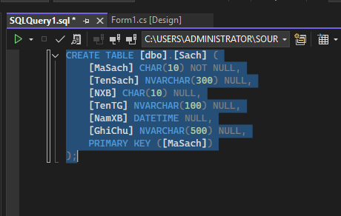

2

Cài đặt bảng NhaXuatBan trong CSDL QuanLyBanSach:

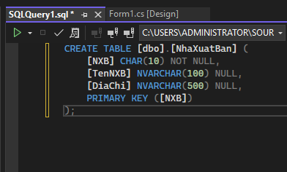

Tạo liên kết khóa ngoại để kết nối giữa 2 bảng:

-- Tao khoa ngoai lien ket 2 bang

alter table Sach

add foreign key ( XB) references haXuatBan ( XB)

Tạo dữ liệu mẫu cho các bảng:

-- Them du lieu cho bang haXuatBan

insert into haXuatBan

values ('001', 'ọc viện X-men', 'Quang Trung, Ã ội')

insert into haXuatBan 

values ('002', 'Khoa học xã hội', 'Trần flhú, Ã ội')

insert into haXuatBan 

values ('003', 'Viện văn hóa thể thao', ' ai BÃ Trưng, Ã ội')

-- Them du lieu cho bang Sach

insert into Sach

values ('1', 'ọc lập trình C ', '001', ' guyễn Lưu', CO VERT(datetime, '2022'), 'Khg') 

insert into Sach

values ('2', 'Lập trình ASfl. ET core', '002', 'Trọng Khải', CO VERT(datetime, '2019'), 'Khg') 

insert into Sach

values ('3', 'Lập trình Scratch', '002', 'Bá Trọng', CO VERT(datetime, '2022'), 'Khg')

**Thực hành 1: Hiển thị danh sách nhà xuất bản sách.**

Code T-SQL:

3

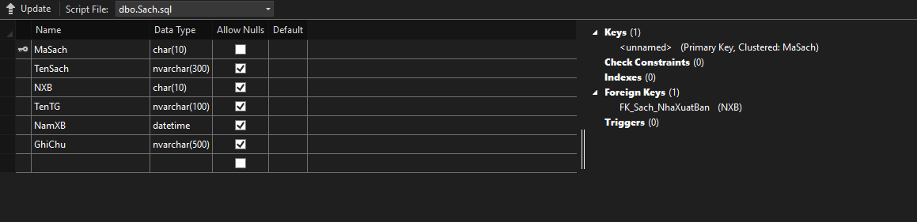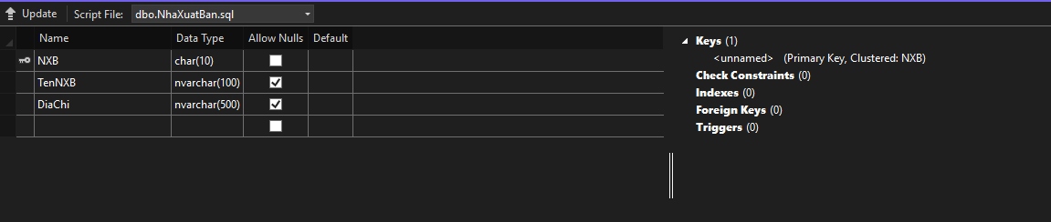Giao diện:

// Chuoi ket noi

string strCon = @"Data

Source=(LocalDB)\MSSQLLocalDB;AttachDbFilename=""D:\Thuc hanh Csharp - V UA\lab_thuc_hanh-vnua\Lab06\Thuc anh1\QuanLySach.mdf"";Integrated  Security=True";

// Doi tuong ket noi

SqlConnection sqlCon = null;

// am mo ket noi 

private void MoKet oi() 

{if (sqlCon == null)

{

sqlCon = new SqlConnection(strCon); }

if (sqlCon.State == ConnectionState.Closed) {

}

}

sqlCon.Open();

// am dong ket noi 

private void DongKet oi() 

{

if (sqlCon != null fifi sqlCon.State == ConnectionState.Open) {sqlCon.Close();

}

}

// am hien thi danh sach nha xuat ban private void ienThiDanhSach XB()

4

{

MoKet oi();

SqlCommand sqlCmd = new SqlCommand(); sqlCmd.CommandType = CommandType.Storedflrocedure; sqlCmd.CommandText = " ienThi XB";

sqlCmd.Connection = sqlCon;

SqlDataReader reader=sqlCmd.ExecuteReader(); lsvDanhSach.Items.Clear();

while (reader.Read())

{string ma XB = reader.GetString(0);  string ten XB = reader.GetString(1); 

string diaChi = reader.GetString(2);

ListViewItem lvi = new ListViewItem(ma XB);  lvi.SubItems.Add(ten XB); 

lvi.SubItems.Add(diaChi);

lsvDanhSach.Items.Add(lvi); }

}

reader.Close();

private void Form1_Load(object sender, EventArgs e) {

ienThiDanhSach XB(); } 

private void lsvDanhSach_SelectedIndexChanged(object sender, EventArgs e) {

if (lsvDanhSach.SelectedItems.Count == 0) return;

ListViewItem lvi=lsvDanhSach.SelectedItems[0];

string ma XB = lvi.SubItems[0].Text;

ienThiThongTin XBTheoMa(ma XB); } 

private void ienThiThongTin XBTheoMa(string ma XB)

{

MoKet oi();

SqlCommand sqlCmd = new SqlCommand();

sqlCmd.CommandType = CommandType.Storedflrocedure;

sqlCmd.CommandText = " ienThiChiTiet XB";

sqlCmd.Connection = sqlCon;

Sqlflarameter parMa XB = new Sqlflarameter("@ma XB", SqlDbType.Char); parMa XB.Value = ma XB; 

sqlCmd.flarameters.Add(parMa XB);

SqlDataReader reader = sqlCmd.ExecuteReader();

txtMa XB.Text = txtTen XB.Text = txtDiaChi.Text = ""; if (reader.Read()) 

{

string _ma XB = reader.GetString(0); 

string ten XB = reader.GetString(1);

5

string diaChi = reader.GetString(2);

txtMa XB.Text = _ma XB; 

txtTen XB.Text = ten XB; 

txtDiaChi.Text = diaChi;

}

}

reader.Close();

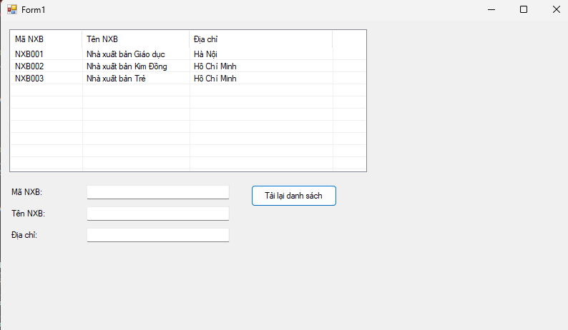

**Thực hành 2: Thêm dữ liệu cho bảng Nhà xuất bản**

Code T-SQL:



Giao diện:

6

// Chuoi ket noi

string strCon = @"Data

Source=(LocalDB)\MSSQLLocalDB;AttachDbFilename=""D:\Thuc hanh Csharp - V UA\lab_thuc_hanh-vnua\Lab06\Thuc anh1\QuanLySach.mdf"";Integrated  Security=True";

// Doi tuong ket noi

SqlConnection sqlCon = null;

// am mo ket noi 

private void MoKet oi() 

{if (sqlCon == null)

{

sqlCon = new SqlConnection(strCon); }

if (sqlCon.State == ConnectionState.Closed) {

}

}

sqlCon.Open();

// am dong ket noi 

private void DongKet oi() 

{

if (sqlCon != null fifi sqlCon.State == ConnectionState.Open) {sqlCon.Close();

}

}

// am hien thi danh sach nha xuat ban private void ienThiDanhSach XB()

{

MoKet oi();

SqlCommand sqlCmd = new SqlCommand(); sqlCmd.CommandType = CommandType.Storedflrocedure; sqlCmd.CommandText = " ienThi XB";

sqlCmd.Connection = sqlCon;

SqlDataReader reader = sqlCmd.ExecuteReader(); lsvDanhSach.Items.Clear();

while (reader.Read())

{string ma XB = reader.GetString(0);  string ten XB = reader.GetString(1); 

string diaChi = reader.GetString(2);

ListViewItem lvi = new ListViewItem(ma XB);  lvi.SubItems.Add(ten XB); 

lvi.SubItems.Add(diaChi);

lsvDanhSach.Items.Add(lvi); }

}

reader.Close();

private void Form1_Load(object sender, EventArgs e) {

7

ienThiDanhSach XB();  txtMa XB.Focus(); 

}

private void btnThemDL_Click(object sender, EventArgs e)

{

MoKet oi();

SqlCommand sqlCmd = new SqlCommand();

sqlCmd.CommandType = CommandType.Storedflrocedure;

sqlCmd.CommandText = "ThemDuLieu";

Sqlflarameter parMa XB = new Sqlflarameter("@ma XB", SqlDbType.Char); Sqlflarameter parTen XB = new Sqlflarameter("@ten XB", 

SqlDbType. VarChar); 

Sqlflarameter parDiaChi = new Sqlflarameter("@diaChi", SqlDbType. VarChar);

parMa XB.Value = txtMa XB.Text.Trim(); 

parTen XB.Value=txtTen XB.Text.Trim(); 

parDiaChi.Value = txtDiaChi.Text.Trim();

sqlCmd.flarameters.Add(parMa XB); 

sqlCmd.flarameters.Add(parTen XB); 

sqlCmd.flarameters.Add(parDiaChi);

sqlCmd.Connection = sqlCon;

int kq = sqlCmd.Execute onQuery(); 

if (kq > 0)

{

MessageBox.Show("Thêm dữ liệu thÃnh công!");

ienThiDanhSach XB();

}

}

txtMa XB.Text = txtTen XB.Text = txtDiaChi.Text = "";

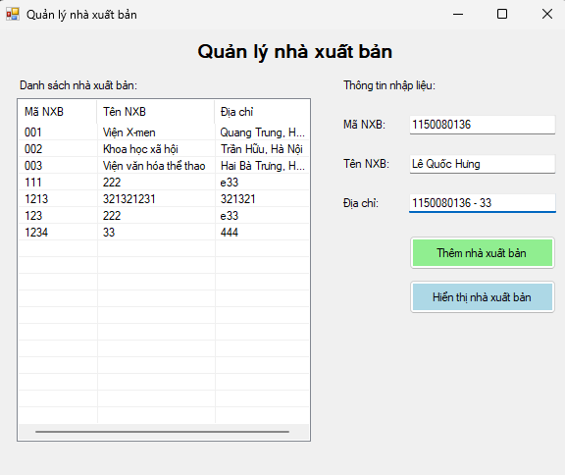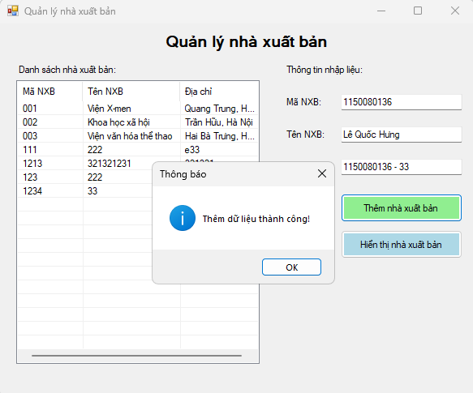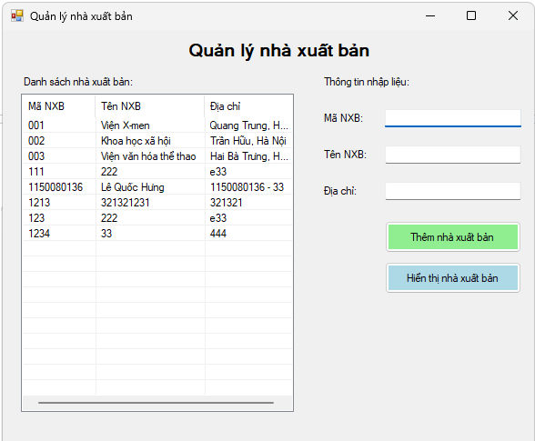

**Thực hành 3: Sửa dữ liệu cho bảng Nhà Xuất bản.**

Code T-SQL:



8

Giao diện:

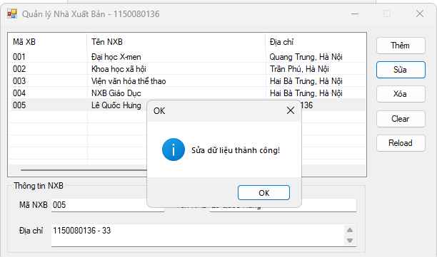

**Thực hành 4: Xóa dữ liệu cho bảng Nhà xuất bản.**

Code T-SQL:

Giao diện:

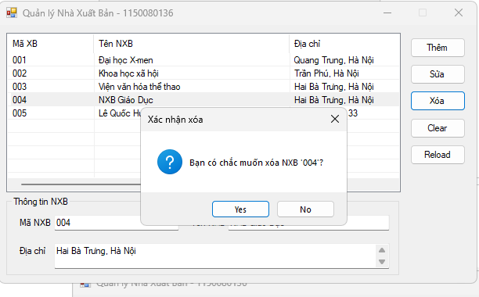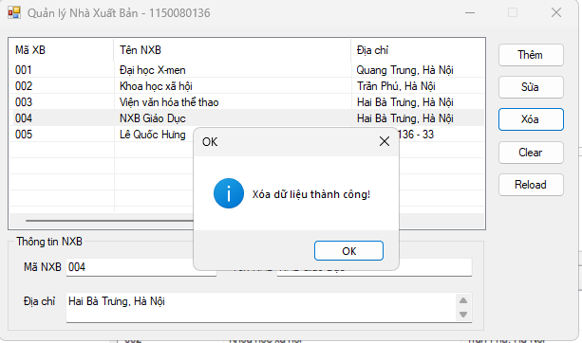

9